Министерство здравоохранения Самарской  области | Самарский государственный медицинский университет  МЗ РФ |  | Стоматологическая  ассоциация  Самарской области | ГБПОУ «Самарский медицинский колледж им. Н.Ляпиной»
 |  | 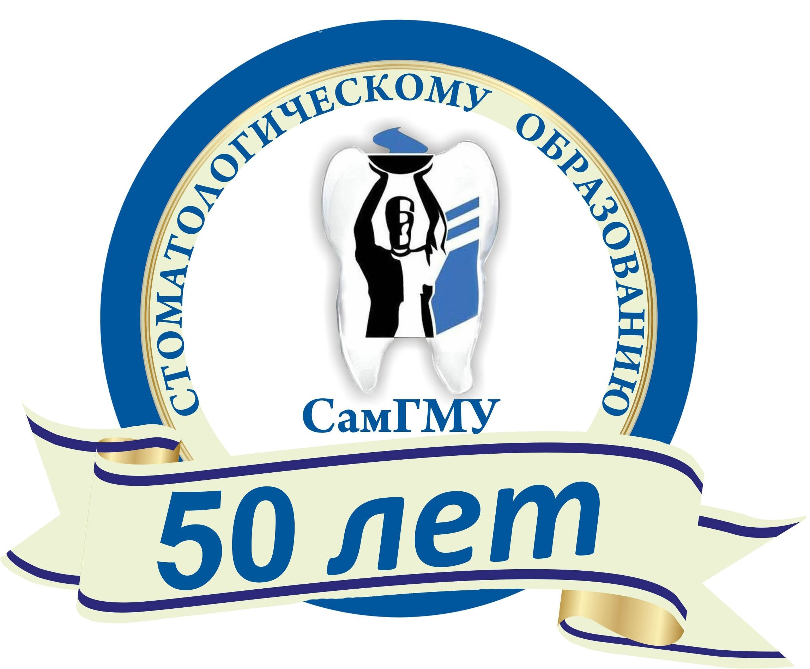

27 апреля 2016 года

НАУЧНО-ПРАКТИЧЕСКАЯ КОНФЕРЕНЦИЯ:
«Актуальные вопросы современной зуботехнической практики»

Место проведения: ГБПОУ «СМК им. Н.Ляпиной» г.Самара, ул.Полевая, д.80.
10.00-11.00 | регистрация участников
11.00-12.30 | Открытие конгресса.  Вступительное слово:  - Президент-элект СтАР, главный внештатный специалист, стоматолог ПФО, главный внештатный специалист стоматологии МЗ СО и Приволжского Федерального округа, директор Стоматологического института СамГМУ, д.м.н., профессор Трунин Д.А.  - Президент общественной организации «Стоматологическая Ассоциация Самарской области», заслуженный врач РФ, заведующая кафедрой ортопедической стоматологии СамГМУ, главный врач ГБУЗ СО «ССП№3», д.м.н., профессор Тлустенко В.П.  - Директор ГБПОУ «СМК им.Н.Ляпиной» Ярочкина Н.В.
12.30-13.00 | «Развитие профессионального образования в современных условиях по специальности «стоматология ортопедическая» докладчик – директор ГБПОУ «СМК им.Н.Ляпиной» Ярочкина Н.В. – 15 мин.  Содокладчик: преподаватель ГБПОУ «СМК им.Н.Ляпиной» Борковская Ж.Б. – 10 мин.
13.00-14.00 | «Компьютерные технологии в практике зубного техника».  Докладчик – The international in.Lab trainer Sirona, Opinion Leаder Ivoclar Vivadent, Official specialist for all-ceramic restorations Ivoclar Vivadent Князев Игорь Станиславович -60 мин.
14.00-14.30 | «Лабораторный этап изготовления бюгельных протезов на огнеупорных моделях с кламерной фиксацией. Планирование конструкций бюгельных протезов».  Докладчик – зубной техник ООО «ВАВИДЕНТ» Кашаев В.И. -30 мин.
14.30-15.00 | «Лабораторный этап изготовления зубных протезов с опорой на имплантаты». Докладчик- зубной техник ООО «Вавидент»  Мальцев А.В.-30мин.
15.00-17.00 | Изготовление ортопедических конструкций без применения металла».  Докладчик - руководитель учебного центра «Бредент» (Германия) г.Москва, представитель фирмы «Бредент» по РФ и странам СНГ Лазарев А.В. - 2 часа.
17.00-18.00 | Мастер класс «Паралелометрия, межевая линия, путь введения, моделировка бюгельных протезов на огнеупорных моделях». Зубной техник демонстратор ООО «ВАВИДЕНТ» Кашаев В.И. – 60 мин.

Наши спонсоры:

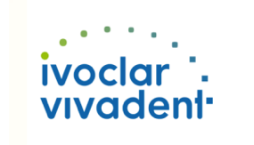

Дополнительная информация и контактные лица:
По вопросам организации: Пряников Вадим Александрович тел. +7(927)-743-38-38.
По техническому обеспечению: Симаков Иван Викторович тел. +7(927)-737-57-71.

